**新 书 推 荐**

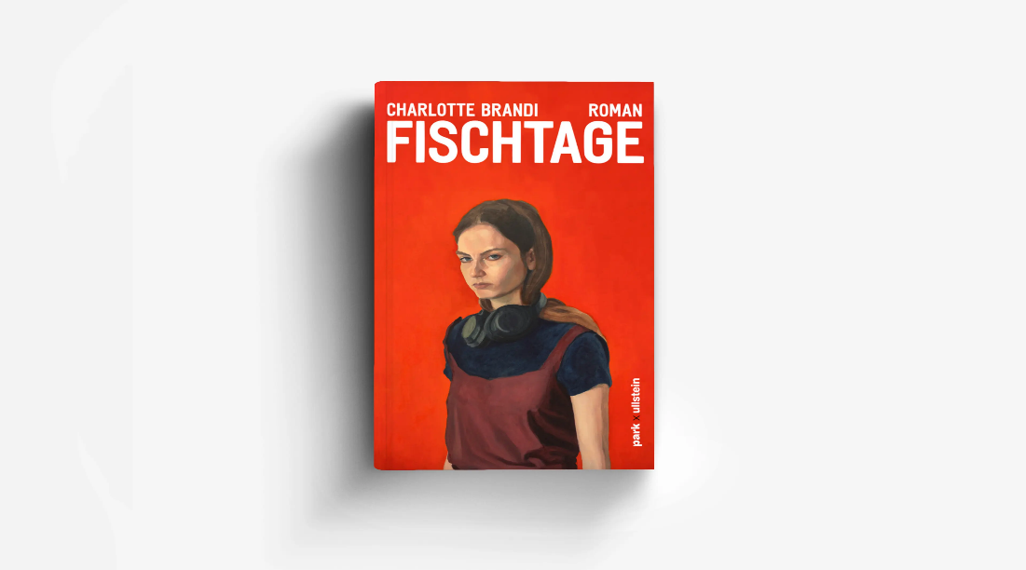**中文书名：****《鱼之日》**

**英文书名：Fish Days**

**德文书名：****Klapper**

**作 者：Charlotte Brandi**

**出 版 社：park x ullstein**

**代理公司：Ullstein /ANA/ Winney**

**页 数：304页**

**出版时间：2025年3月**

**代理地区：中国大陆、台湾**

**审读资料：电子稿**

**类 型：成长小说**

**内容简介：**

**如果你不相信任何人，不妨追随会唱歌的鱼。**

十六岁的埃拉对短暂人生彻底幻灭，决定断绝友谊以免怒火伤人。父母婚姻破碎，姐弟疏离，唯一知己埃卡德渐陷痴呆，只留“比利巴斯”塑料鱼相伴。

弟弟路易斯失踪之夜，塑料鱼突然复活高歌，自称先知指引寻弟之旅。穿越危机四伏的旅途，埃拉必须直面危险，承认怒火几乎斩断姐弟纽带，更要驯服暴烈本性，向世界敞开心扉。

夏洛特·布兰迪赋予埃拉叛逆与倔强，使读者愿随她奔赴任何角落。这部与女主一样带有阴郁色彩的小说，用人性光辉展示另类成长故事。

**作者简介：**

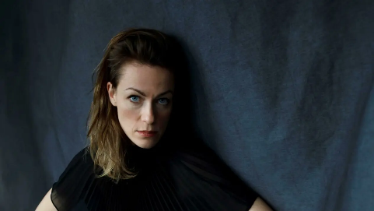**夏洛特·布兰迪（Charlotte Brandi）**，原剧场乐师，后以“Me & My Drummer”组合成名，2018年单飞后加入柏林超级组合Die Benjamins，本书为其文学首作。

**媒体评价：**

“愤怒与温柔交织，从首句紧攫读者至终章。”

——扬·魏勒

“夏洛特·布兰迪为德语文学重注反叛精神。”

——伊洛娜·哈特曼

**感谢您的阅读！**

**请将反馈信息发至：版权负责人**

**Email**：[Rights@nurnberg.com.cn](mailto:Rights@nurnberg.com.cn)

安德鲁·纳伯格联合国际有限公司北京代表处

北京市海淀区中关村大街甲59号中国人民大学文化大厦1705室, 邮编：100872

电话：010-82504106, 传真：010-82504200

公司网址：[http://www.nurnberg.com.cn](http://www.nurnberg.com.cn/)

书目下载：<http://www.nurnberg.com.cn/booklist_zh/list.aspx>

书讯浏览：<http://www.nurnberg.com.cn/book/book.aspx>

视频推荐：<http://www.nurnberg.com.cn/video/video.aspx>

豆瓣小站：<http://site.douban.com/110577/>

新浪微博：[安德鲁纳伯格公司的微博_微博 (weibo.com)](https://weibo.com/1877653117/profile?topnav=1&wvr=6)

微信订阅号：ANABJ2002

